2016年硕士研究生招生考试试题

考试科目: 植物学一 满分：150分 考试时间：180分钟
注意：所有试题答案写在答题纸上，答案写在试卷上无效。

一、名词解释（每小题2分，共30分）
- 具缘纹孔
- 程序化细胞死亡
- 异株克生现象
- 凯氏带
- 皮 孔
- 假二叉分枝
- 侵填体
- 卵式生殖
- 单雌蕊
- 自花不孕
- 多胚现象
- 聚花果
- 双受精作用
- 原植体植物
- 双名法

二、单项选择题（在每小题的四个备选答案中，选出一个正确答案，并将正确答案的选项填在题后的括号内。每小题2分，共40分）
1. 以下哪种细胞器既是细胞进行有氧呼吸的场所，又在遗传上具有半自主性┈┈┈（ ）
A. 叶绿体 B. 线粒体 C. 高尔基体 D. 内质网
2. 以下哪类细胞的细胞壁中具有强烈增厚的次生壁┈┈┈┈┈┈┈┈┈┈┈┈┈┈（ ）
A. 茎尖分生组织细胞 B.传递细胞 C.木栓形成层细胞 D.成熟的导管分子

3. 分生组织按照位置划分可分为顶端分生组织、侧生分生组织以及居间分生组织，以下属于侧生分生组织的是 ┈┈┈┈┈┈┈┈┈┈┈┈┈┈┈┈┈┈┈┈┈┈┈┈┈（ ）
A. 原生分生组织和初生分生组织 B. 初生分生组织和次生分生组织
C．维管形成层和木栓形成层 D. 形成层和周皮
4. 一般来说，一个生活的细胞内具有一个细胞核，以下哪种细胞成熟后仍是生活的细胞但不具细胞核 ┈┈┈┈┈┈┈┈┈┈┈┈┈┈┈┈┈┈┈┈┈┈┈┈┈┈┈┈┈（ ）
A. 导管分子 B. 筛管分子 C. 管胞分子 D. 伴胞分子
5. 下列不属于水生植物的特征是┈┈┈┈┈┈┈┈┈┈┈┈┈┈┈┈┈┈┈┈┈（ ）
A. 表皮细胞含有叶绿体 B. 贮水组织发达
C. 机械组织衰退 D. 叶肉胞间隙发达
6. 种子萌发要经过胚细胞的分裂、生长和分化。绝大多数植物的种子萌发时，首先突破种皮的是 ┈┈┈┈┈┈┈┈┈┈┈┈┈┈┈┈┈┈┈┈┈┈┈┈┈┈┈┈┈┈（ ）
A. 胚根 B. 胚芽 C. 子叶 D. 真叶
7. 下列属于直根系的植物是┈┈┈┈┈┈┈┈┈┈┈┈┈┈┈┈┈┈┈┈┈┈┈┈（ ）
A. 萝卜和胡萝卜 B. 水稻和小麦 C. 高粱和玉米 D. 狗尾草和杨树
8. 组成以下结构的细胞具明显细胞间隙的有┈┈┈┈┈┈┈┈┈┈┈┈┈┈┈┈┈（ ）
A. 皮层细胞 B. 茎尖分生组织细胞 C. 表皮细胞 D. 形成层细胞
9. 根的初生维管组织中心，包括初生木质部和初生韧皮部，二者各自成束，中间有薄壁组织相隔，呈 ┈┈┈┈┈┈┈┈┈┈┈┈┈┈┈┈┈┈┈┈┈┈┈┈┈┈┈┈┈（ ）
A. 相对排列 B.相间排列 C. 连续排列 D. 随机排列
10. 以下属于次生结构的是┈┈┈┈┈┈┈┈┈┈┈┈┈┈┈┈┈┈┈┈┈┈┈┈（ ）
A. 韧皮部 B.木质部 C. 髓射线 D. 周皮
11. 水杉的分枝方式属于 ┈┈┈┈┈┈┈┈┈┈┈┈┈┈┈┈┈┈┈┈┈┈（ ）
A 单轴分枝 B 合轴分枝 C 假二叉分枝 D 二叉分枝
12. 下列植物哪种具有散生维管束 ┈┈┈┈┈┈┈┈┈┈┈┈┈┈┈┈┈┈┈ （ ）
A. 毛竹 B. 水杉 C. 大豆 D. 香樟
13. 一个年轮包括 ┈┈┈┈┈┈┈┈┈┈┈┈┈┈┈┈┈┈┈┈┈┈┈┈┈┈┈（ ）
A 心材和边材 B 早材和晚材 C 散孔材和环孔材 D 硬材和软材

14. 植物营养器官的变态，是植物长期适应环境的结果，就来源和功能而言，可分为同源器官和同功器官，下列属于同源器官的是 ┈┈┈┈┈┈┈┈┈┈┈┈┈┈┈┈（ ）
A. 竹鞭和木薯块根 B. 蒜瓣和洋葱鳞茎
C. 捕虫叶和葡萄茎卷须 D. 玉米不定根和刺槐的托叶刺
15. 大多数被子植物属于以下哪种胚珠类型┈┈┈┈┈┈┈┈┈┈┈┈┈┈┈┈┈（ ）
A. 直生胚珠 B.横生胚珠 C.倒生胚珠 D.弯生胚珠
16. 以下属于虫媒植物的是 ┈┈┈┈┈┈┈┈┈┈┈┈┈┈┈┈┈┈┈（ ）
A. 杨树 B. 柳树 C. 水稻 D. 玫瑰
17. 一朵花中有许多离生雌蕊，每一个雌蕊形成一个小果，相聚在同一花托之上，如（ ）
A. 菠萝 B. 水蜜桃 C.番茄 D.草莓
18．植物类群划分中，根据 划分为高等植物与低等植物。┈┈┈┈┈┈┈┈┈（ ）
A. 胚 B. 维管束 C. 颈卵器 D. 种子
19. 花粉发育的营养物质主要供自于花药壁的 ┈┈┈┈┈┈┈┈┈┈┈┈┈┈ （ ） A. 表皮 B. 中层 C. 绒毡层 D. 纤维层
20. 下列植物中孢子体和配子体都能独立生活的是┈┈┈┈┈┈┈┈┈┈┈┈┈ （ ）
A. 蕨 B. 葫芦藓 C. 念珠藻 D. 银杏

三、判断题（每小题1分，共15分）
1.所有植物细胞的细胞壁都具有胞间层、初生壁和次生壁三部分。 ┈┈┈┈（ ）
2.子叶留土幼苗是由于下胚轴明显伸长的结果。 ┈┈┈┈┈┈┈┈┈┈┈┈（ ）
3.单叶的叶柄和复叶的小叶柄基部均有发育良好的腋芽。 ┈┈┈┈┈┈┈（ ）
4．水生植物储水组织很发达。 ┈┈┈┈┈┈┈┈┈┈┈┈┈┈┈┈┈┈┈（ ）
5．堵塞筛管的囊状物称为侵填体。 ┈┈┈┈┈┈┈┈┈┈┈┈┈┈┈┈┈（ ）
6．成熟的厚壁组织细胞和导管分子都是死细胞。 ┈┈┈┈┈┈┈┈┈┈ ┈（ ）
7. 在初生根的横切面上，初生木质部和初生韧皮部各三束，故为“六原型”。 （ ）
8. 维管束在初生木质部和初生韧皮部间存在形成层的叫无限维管束，无形成层的叫有限维管束。 ┈┈┈┈┈┈┈┈┈┈┈┈┈┈┈┈┈┈┈┈┈┈┈┈┈┈┈┈┈┈（ ）
9．单性结实是指植物不经受精，子房也能膨大形成果实的现象。 ┈┈┈┈（ ）
10.无胚乳种子在种子形成中不出现胚乳。 ┈┈┈┈┈┈┈┈┈┈┈┈┈┈┈（ ）
11. 叶芽将来发育成叶，花芽将来发育成花。 ┈┈┈┈┈┈┈┈┈┈┈┈┈ （ ）
12.有些植物不产生花器官也能结果，如无花果。 ┈┈┈┈┈┈┈┈┈┈┈ （ ）
13. 被子植物的胚乳是三倍体而外胚乳是二倍体。 ┈┈┈┈┈┈┈┈┈┈┈（ ）
14. 被子植物的孢子体阶段是从合子开始到大孢子母细胞和小孢子母细胞进行减数分裂前为止。 ┈┈┈┈┈┈┈┈┈┈┈┈┈┈┈┈┈┈┈┈┈┈┈ ┈┈（ ）
15.茎次生生长中，心材直径逐渐加大，而边材则相对地保持一定的宽度。┈┈┈┈┈（ ）

四、识图题（每空格1.5分，共15分）

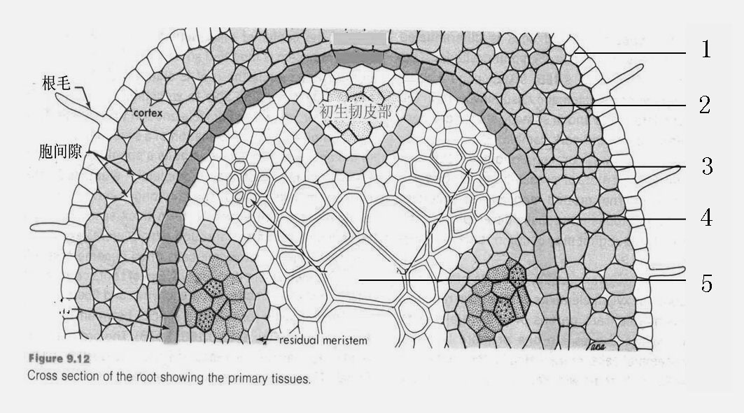

上图为双子叶植物根尖__________（根冠/分生区/伸长区/成熟区）的横切面图，属_________(初生/次生) 结构，1_______（表皮/周皮/皮层/内皮层），2___________（表皮/周皮/皮层/内皮层），3__________（表皮/周皮/皮层/内皮层），4__________（中柱鞘/形成层/木栓形成层），5___________（初生木质部/髓），其中4及以内的结构合称为___________（维管柱/次生分生组织/树皮），侧根一般起源于 ___________（中柱鞘/韧皮部/皮层），5的发育方式为 ___________（外始式/内始式/内起源）。
五、简答题（每小题4分，共20分）
1. 试说明为什么种子植物的根深才可叶茂。
2. 简述双子叶木本植物茎的次生生长过程。
3. 影响植物花芽分化的因素。
4. 简述花药发育过程中绒毡层的功能。
5. 试说明植物系统发育进化的规律。

六、论述题（每大题15分，共30分）
1. 为什么祼子植物比蕨类植物进化，比被子植物原始？
2. 自花传粉有害，异花传粉有益。一般来说，植物在长期的进化过程中形成了种种特殊的性状，以适应异花传粉，请阐述这些性状具体表现在哪些方面。

